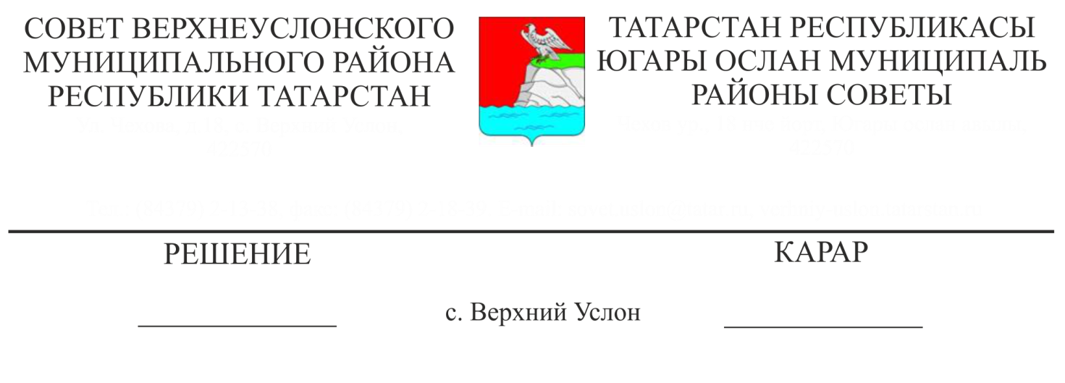
О внесении изменений в состав Совета по вопросам муниципальной службы при Главе Верхнеуслонского муниципального района, утвержденный решением Совета Верхнеуслонского
от 14.09.2016 № 14-139
муниципального района от 25 апреля 2016 года № 10-107

В связи со штатно-должностными изменениями,
Совет
Верхнеуслонского муниципального района
решил:
- Вывести из состава Совета по вопросам муниципальной службы при Главе Верхнеуслонского муниципального района:
- Федорову Людмилу Викторовну.
- Ввести в состав Совета по вопросам муниципальной службы при Главе Верхнеуслонского муниципального района:
- Гилязиева Ильназа Нурисламовича - помощника Главы Верхнеуслонского муниципального района по противодействию коррупции.
2. Утвердить состав Совета по вопросам муниципальной службы при Главе Верхнеуслонского муниципального района в новой редакции (Приложение №1).

Председатель Совета,
Глава Верхнеуслонского
муниципального района М.Г.Зиатдинов

Приложение №1
к Решению Совета
Верхнеуслонского
муниципального района
от 14 сентября 2016 г.
№ 14-139

Состав
Совета по вопросам муниципальной службы
при Главе Верхнеуслонского муниципального района

Председатель:
1. | Зиатдинов  Марат Галимзянович | - | Глава Верхнеуслонского муниципального района
Заместитель председателя:
2. | Осянин  Сергей Викторович | - | Заместитель Главы  Верхнеуслонского муниципального района
Секретарь:
3. | Александрова  Вероника Николаевна | - | Начальник организационного отдела Исполнительного комитета Верхнеуслонского муниципального района (по согласованию)
Члены:
4. | Никитина  Людмила Николаевна | - | Руководитель аппарата Совета Верхнеуслонского муниципального района
5. | Мингазова  Альфия Курбангалиевна | - | Управляющий делами Исполнительного комитета Верхнеуслонского муниципального района (по согласованию)
6. | Сулейманова Зухра Дилбаровна | - | Начальник организационного отдела Совета Верхнеуслонского муниципального района
7. | Пичугина Надежда Валерьевна | - | Начальник юридического отдела Совета Верхнеуслонского муниципального района
8. | Коткова  Лидия Ивановна | - | Глава Кураловского сельского поселения Верхнеуслонского муниципального района (по согласованию)
9. | Хурматуллина Лилия Ильфаровна | - | Председатель Контрольно-счетной Палаты Верхнеуслонского муниципального района (по согласованию)
10. | Гилязиев Ильназ Нурисламович | - | Помощник Главы Верхнеуслонского муниципального района по противодействию коррупции

Председатель Совета,
Глава Верхнеуслонского
муниципального района М.Г.Зиатдинов

